*Додаток 1*

Міністерство освіти і науки України

Національний технічний університет України «Київський політехнічний

інститут імені Ігоря Сікорського"

Факультет інформатики та обчислювальної техніки

Кафедра інформатики та програмної інженерії

Звіт

з лабораторної роботи № 3

з дисципліни «Основи програмування –

2. Метидології програмування»

«Класи та об’єкти»

Варіант 18

Виконав студент ІП-13 Король Валентин Олегович

(шифр, прізвище, ім'я, по батькові)

Перевірив Вєчерковська Анастасія Сергіївна

(прізвище, ім'я, по батькові)

Київ 2022

**Лабораторна робота 3**

# Варіант 18

Розробити клас "функція sin(ax + b)". Створити масив об'єктів даного класу.

Визначити функцію (її номер), яка приймає найбільше значення у введеній

користувачем точці x.

# Код програми

**С++**

main.cpp

#include "Header.h"

using namespace std;

int main()

{

vector <Function_Sinus> Array_Of_Objects = Create_Array();

Output_Array(Array_Of_Objects);

float x;

cout << "\nEnter x: "; cin >> x;

Output_Sinuses(Array_Of_Objects, x);

int num_of_max = Find_Max_Value(Array_Of_Objects, x);

cout << "\nThe function under the number has the largest value of sinus at the entered point x " << num_of_max + 1 << endl;

system("pause");

return 0;

}

Header.h

#pragma once

#include <iostream>

#include <iomanip>

#include <vector>

#include "Classes.h"

using namespace std;

Function_Sinus Input_Object();

vector <Function_Sinus> Create_Array();

void Output_Array(vector <Function_Sinus>);

void Output_Sinuses(vector <Function_Sinus>, float);

int Find_Max_Value(vector <Function_Sinus>, float);

Header.cpp

#include "Header.h"

using namespace std;

Function_Sinus Input_Object()

{

float A, B;

/*Function_Sinus Object;

cout << "Введiть a: "; cin >> A;

Object.SetA(A);

cout << "Введiть b: "; cin >> B;

Object.SetB(B);*/

cout << "Enter a: "; cin >> A;

cout << "Enter b: "; cin >> B;

Function_Sinus Object(A, B);

return Object;

}

vector <Function_Sinus> Create_Array()

{

char flag = 'Y';

vector <Function_Sinus> Array;

cout << "\n--- Start entering function arguments sin(ax + b) ---\n\n";

while (flag == 'Y' || flag == 'y')

{

Function_Sinus Element = Input_Object();

Array.push_back(Element);

cout << "Do you want to continue the Entering? (Y/N) "; cin >> flag;

}

return Array;

}

void Output_Array(vector <Function_Sinus> Array)

{

printf("\n--- List of functions with entered arguments ---\n\n");

for (unsigned int i = 0; i < Array.size(); ++i)

{

cout << setw(2) << i + 1 << ": sin(" << Array[i].GetA() << "x + " << Array[i].GetB() << ")\n";

}

}

void Output_Sinuses(vector <Function_Sinus> Array, float x)

{

printf("\n--- List of sin values ​​at given point ---\n");

for (unsigned int i = 0; i < Array.size(); ++i)

{

if (i % 2 == 0)

cout << "\n" << setw(2) << i + 1 << ": sin = " << setw(7) << setprecision(4) << Array[i].GetSin(x);

else

cout << setw(20) << i + 1 << ": sin = " << setw(7) << setprecision(4) << Array[i].GetSin(x);

}

cout << endl;

}

int Find_Max_Value(vector <Function_Sinus> Array, float X)

{

int i_max = 0;

for (unsigned int i = 1; i < Array.size(); ++i)

{

if (Array[i].GetSin(X) > Array[i_max].GetSin(X))

{

i_max = i;

}

}

return i_max;

}

**Classes.cpp**

#include "Classes.h"

#include <math.h>

Function_Sinus::Function_Sinus()

{

this->a = this->b = 0;

}

Function_Sinus::Function_Sinus(float a, float b)

{

this->a = a;

this->b = b;

}

void Function_Sinus::SetA(float a)

{

this->a = a;

}

void Function_Sinus::SetB(float b)

{

this->b = b;

}

float Function_Sinus::GetA()

{

return this->a;

}

float Function_Sinus::GetB()

{

return this->b;

}

float Function_Sinus::GetSin(float x)

{

return (float)sin(this->a * x + this->b);

}

**Classes.h**

#pragma once

class Function_Sinus

{

float a, b;

public:

Function_Sinus();

Function_Sinus(float, float);

void SetA(float);

void SetB(float);

float GetA();

float GetB();

float GetSin(float);

};

**Тестування:**

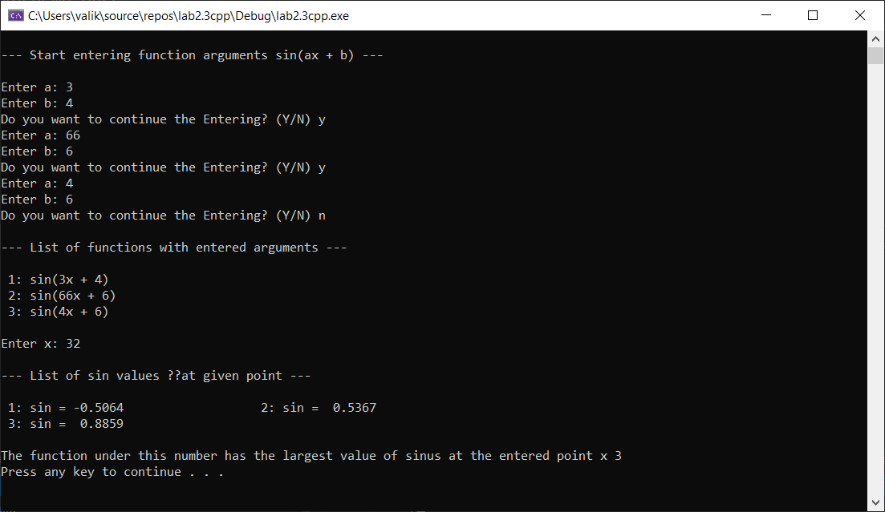

**Висновки:**

Я вивчив та використав механізми створення і використання класів та об’єктів.